Juni 2017

Informationen zum Betriebspraktikum
17.09. bis 28.09.2018

Liebe Schülerinnen und Schüler,

mittlerweile werden fast alle Praktikumsplätze über direkte Bewerbungen der Schülerinnen und Schüler von den Betrieben vergeben.
Bewerbungen bei Grundschulen und der Kreissparkasse sollten nicht erfolgen, da diese i.d.R. keine Praktikantinnen und Praktikanten mehr aus der Mittelstufe aufnehmen.
Wer bis April 2018 noch keinen Praktikumsplatz hat, wendet sich bitte an den zuständigen Powi-Lehrer oder Herrn Wirth.

Mit freundlichen Grüßen
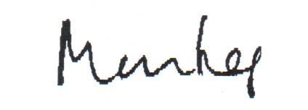
Dr. M. Montag Thorsten Wirth
Schulleiter BSO-Koordinator

